Отчет по модульным тестам

Обозреватель тестов (все тесты выполнены)

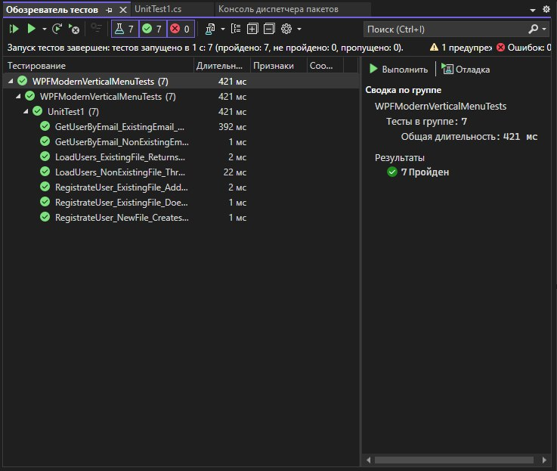

Тест на проверку создания JSON файла и добавление в него пользователя (регистрация)

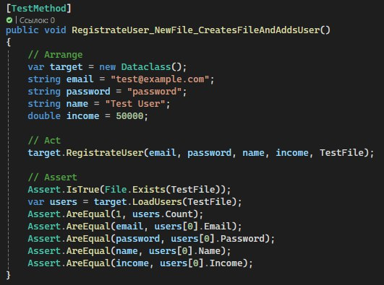

Тест на проверку добавления пользователя в существующий JSON файл, которого нету в JSON файле (регистрация)

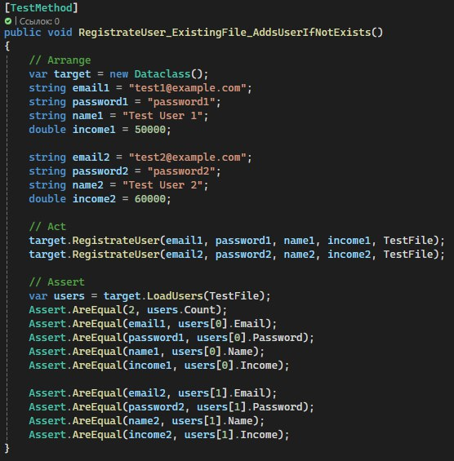

Тест на проверку валидации того, существует ли пользователь в файле JSON. Если существует - он не добавляется повторно. (регистрация)

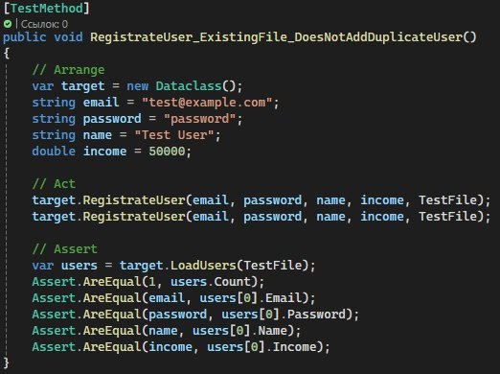

Тест на проверку нахождения пользователя по эмейлу, который существует в файле JSON. (авторизация)

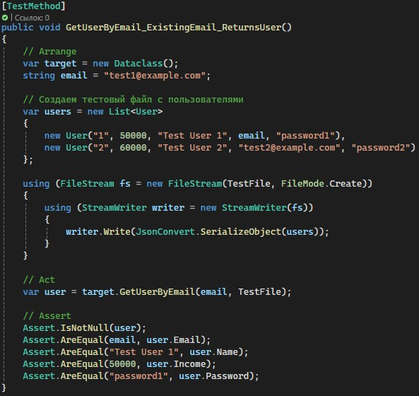

Тест на проверку возврата нулевого значения если пользователь не был найден по эмейлу в JSON файле (авторизация).

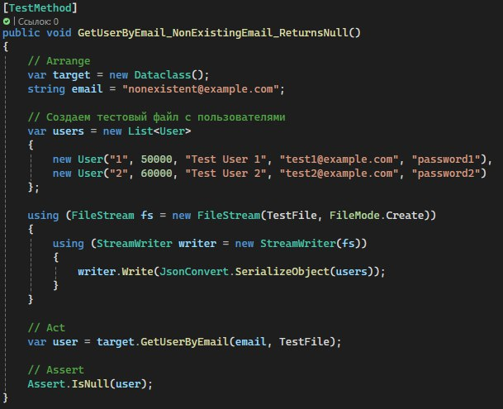

Тест на проверку загрузки всех пользователей в список из JSON файла при его наличии (загрузка данных).

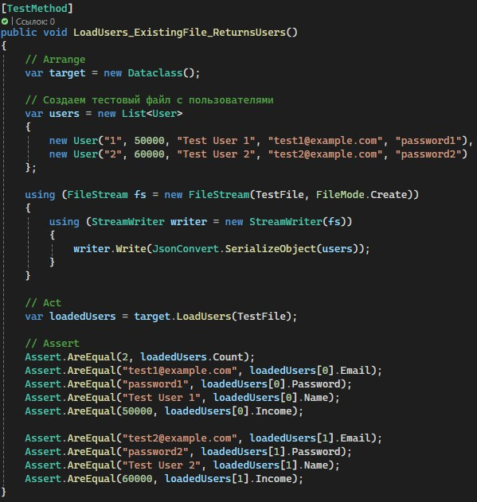

Тест на проверку возвращения исключения (обработанного в try catch) при попытке загрузки пользователей в список из несуществующего JSON файла (загрузка данных).

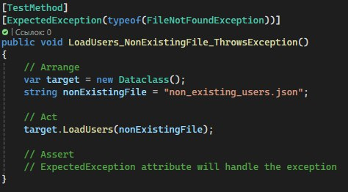

Чек-листы

